e – Auction
เลขที่ E 1/2559

-ร่างประกาศ-

ประกาศองค์การบริหารส่วนตำบลหนองบัวแก้ว
เรื่อง การประมูลจ้าง โครงการก่อสร้างอาคารศูนย์พัฒนาเด็กเล็ก (สถ.ศพด.3) องค์การบริหารส่วนตำบลหนองบัวแก้ว
อำเภอพยัคฆภูมิพิสัย จังหวัดมหาสารคาม จำนวน 1 หลัง ด้วยระบบอิเล็กทรอนิกส์
----------------------------------------------

ด้วยองค์การบริหารส่วนตำบลหนองบัวแก้ว มีความประสงค์จะประมูลจ้างก่อสร้างอาคารศูนย์พัฒนาเด็กเล็ก (สถ.ศพด.3) องค์การบริหารส่วนตำบลหนองบัวแก้ว อำเภอพยัคฆภูมิพิสัย จังหวัดมหาสารคาม จำนวน 1 หลัง
รายละเอียดตามแบบมาตรฐานอาคารศูนย์พัฒนาเด็กเล็กขนาดใหญ่ (สำหรับเด็กตั้งแต่ 81-100 คน) (สถ.ศพด.3) แบบตอกเสาเข็ม กรมส่งเสริมการปกครองท้องถิ่น กระทรวงมหาดไทย ด้วยระบบอิเล็กทรอนิกส์

ราคากลางของงานจ้าง ในการประมูลจ้างด้วยระบบอิเล็กทรอนิกส์ครั้งนี้ เป็นเงิน 2,586,000.- บาท (สองล้านห้าแสนแปดหมื่นหกพันบาทถ้วน)

ผู้มีสิทธิเสนอราคาจะต้องมีคุณสมบัติ ดังต่อไปนี้
- ผู้ประสงค์จะเสนอราคาต้องเป็นผู้มีอาชีพรับจ้างงานที่ประมูลจ้างด้วยระบบอิเล็กทรอนิกส์
- ผู้ประสงค์จะเสนอราคาต้องไม่เป็นผู้ที่ถูกระบุชื่อไว้ในบัญชีรายชื่อผู้ทิ้งงานของทางราชการและได้แจ้ง
เวียนชื่อแล้ว หรือไม่เป็นผู้ที่รับผลการสั่งให้นิติบุคคลหรือบุคคลอื่นเป็นผู้ทิ้งงานตามระเบียบของทางราชการ
- ผู้ประสงค์จะเสนอราคาต้องไม่เป็นผู้มีผลประโยชน์ร่วมกันกับผู้ประสงค์จะเสนอราคารายอื่น และ/หรือ
ต้องไม่เป็นผู้มีผลประโยชน์ร่วมกันกับผู้ให้บริการตลาดกลางอิเล็กทรอนิกส์ ณ วันประกาศประมูลจ้างด้วยระบบอิเล็กทรอนิกส์ หรือไม่เป็นผู้กระทำการอันเป็นการขัดขวางการแข่งขันราคาอย่างเป็นธรรม ตามข้อ 1.8
- ผู้ประสงค์จะเสนอราคาต้องไม่เป็นผู้ได้รับเอกสิทธิ์หรือความคุ้มกัน ซึ่งอาจปฏิเสธไม่ยอมขึ้นศาลไทย เว้น
แต่รัฐบาลของผู้ประสงค์จะเสนอราคาได้มีคำสั่งให้สละสิทธิ์ความคุ้มกันเช่นว่า นั้น
- ผู้ประสงค์จะเสนอราคาต้องผ่านการคัดเลือกผู้มีคุณสมบัติเบื้องต้นในการจ้างของหน่วยการบริหาร
ราชการส่วนท้องถิ่น
- ผู้ประสงค์จะเสนอราคาต้องเป็นนิติบุคคล และมีผลงานก่อสร้างประเภทเดียวกันกับงานที่ประมูลจ้าง
ด้วยระบบอิเล็กทรอนิกส์ ในวงเงินไม่น้อยกว่า 1,293,000 บาท และเป็นผลงานที่เป็นคู่สัญญาโดยตรงกับส่วนราชการ หน่วยงานตามกฎหมายว่าด้วยระเบียบบริหารราชการส่วนท้องถิ่น รัฐวิสาหกิจ หรือหน่วยงานเอกชนที่ “องค์การบริหารส่วนตำบลหนองบัวแก้ว” เชื่อถือ
- บุคคลหรือนิติบุคคลที่จะเข้าเป็นคู่สัญญาต้องไม่อยู่ในฐานะเป็นผู้ไม่แสดงบัญชีรายรับ รายจ่ายหรือ
แสดงบัญชีรายรับรายจ่ายไม่ถูกต้องครบถ้วนในสาระสำคัญ
8. บุคคลหรือนิติบุคคลที่จะเข้าเป็นคู่สัญญากับหน่วยงานของรัฐ ซึ่งได้ดำเนินการจัดซื้อจัดจ้างด้วยระบบอิเล็กทรอนิกส์ (e-Government Procurement : e-GP) ต้องลงทะเบียนในระบบอิเล็กทรอนิกส์ของกรมบัญชีกลางที่เว็บไซด์ศูนย์ข้อมูลจัดซื้อจัดจ้างภาครัฐ
9. คู่สัญญาต้องรับจ่ายเงินผ่านบัญชีเงินฝากธนาคาร เว้นแต่การรับจ่ายเงินแต่ละครั้งมีมูลค่าไม่เกินสามหมื่น
บาทคู่สัญญาอาจรับจ่ายเป็นเงินสดก็ได้
กำหนดดูสถานที่ก่อสร้าง ในวันที่ 23 พฤศจิกายน 2558 โดยพร้อมเพรียงกัน ณ องค์การบริหารส่วน
ตำบลหนองบัวแก้ว เวลา 10.00 น. และหากผู้เสนอราคารายใดไม่ไปดูสถานที่และรับฟังคำชี้แจง รายละเอียดจะถือว่าได้รับทราบ และยอมรับสภาพพื้นที่เกี่ยวกับสถานที่ คำชี้แจงรายละเอียดและเงื่อนไขอื่นๆ ทุกประการ
/กำหนดยื่นเอกสาร...............

-2-

กำหนดยื่นเอกสารประมูลจ้างด้วยระบบอิเล็กทรอนิกส์ ในวันที่ 9 ธันวาคม 2558 ตั้งแต่เวลา 10.00 น. ถึงเวลา 12.00 น. ณ ศูนย์รวมข้อมูลข่าวสารการจัดซื้อจัดจ้างขององค์การบริหารส่วนตำบลระดับอำเภอ ณ ที่ว่าการอำเภอพยัคฆภูมิพิสัย จังหวัดมหาสารคาม และกำหนดเสนอราคาในวันที่ ๑๘ ธันวาคม ๒๕๕๘ ตั้งแต่เวลา ๑๔.๐๐ น. เป็นต้นไป
ผู้สนใจติดต่อขอซื้อเอกสารประมูลจ้างด้วยระบบอิเล็กทรอนิกส์ ในราคาชุดละ 2,500.- บาท ได้ที่ กองคลัง องค์การบริหารส่วนตำบลหนองบัวแก้ว ระหว่างวันที่ 20 พฤศจิกายน 2558 ถึงวันที่ 30 พฤศจิกายน 2558 ตั้งแต่เวลา 08.30 น. ถึงเวลา 16.30 น. ในวันและเวลาราชการ หรือสอบถามทางโทรศัพท์หมายเลข 043 731 251 หรือทางเว็บไซด์ www.gprocurement.go.th ของกรมบัญชีกลาง และทางเว็บไซด์ www.nongbuakaew.go.th ขององค์การบริหารส่วนตำบลหนองบัวแก้ว
ประกาศ ณ วันที่ 20 เดือน พฤศจิกายน พ.ศ. 2558 เดือน พ.ศ. 2553
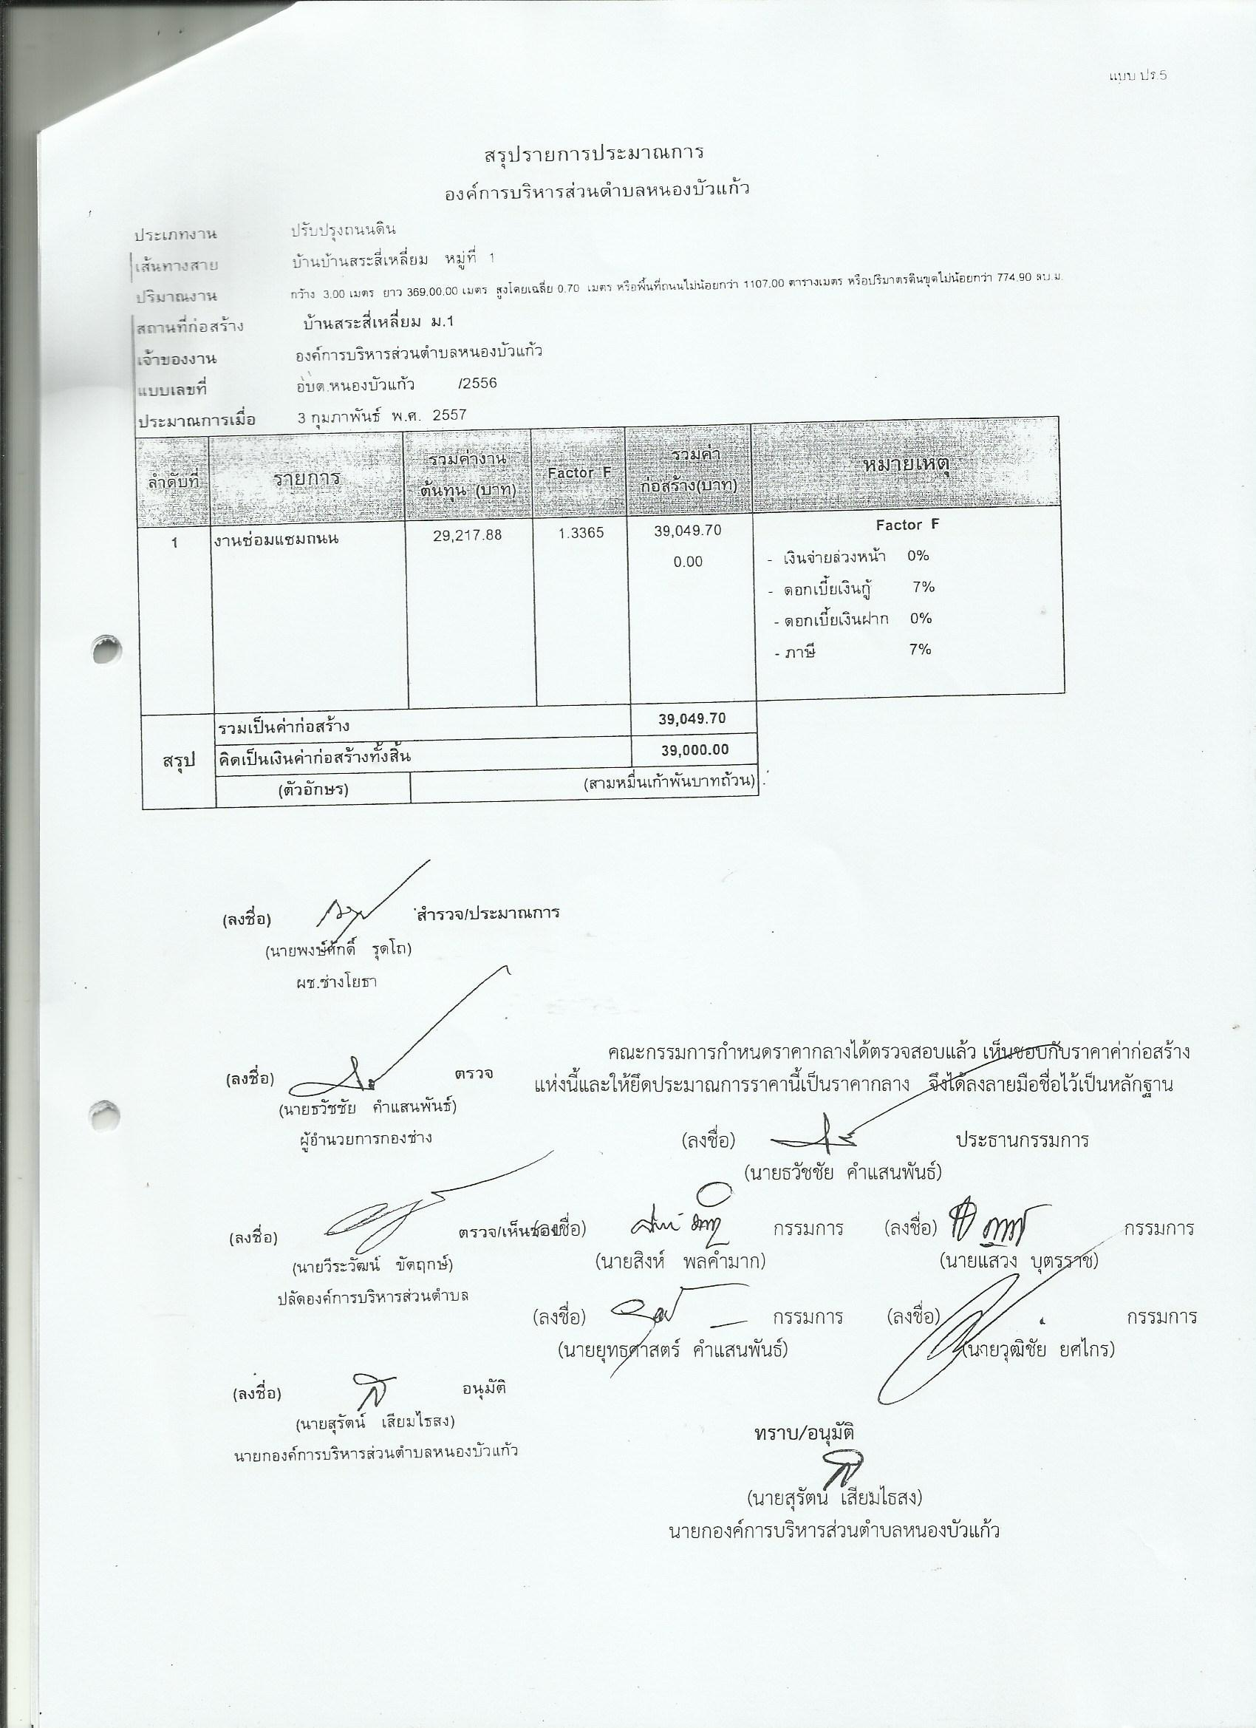
(นายสุรัตน์ เสียมไธสง)
นายก อบต. หนองบัวแก้ว

